**Explicación de metodología del taller:**

En el taller encontrarás ejercicios ya resueltos en seudocódigo, diagrama de flujos y Nassi-Shneiderman. El objetivo es que leas cuidadosamente los ejercicios, analices los diagramas y empieces a interpretar el seudocódigo para llevarlo al lenguaje de programación. El taller se divide en 4 sesiones, cada una con un objetivo específico.

En la primera sesión, se te pedirá que identifiques las estructuras de control en los ejercicios, así como su respectivo seudocódigo y diagrama de flujos.

En la segunda sesión, aprenderás a comprender el diccionario de datos, interpretar los diagramas de flujos y Nassi-Shneiderman, y llevarlos al lenguaje de programación.

En la tercera sesión, se te pedirá que interpretes el seudocódigo de los ejercicios.

Finalmente, en la cuarta sesión, se te retará a pensar como un analista y a resolver los ejercicios en lenguaje de programación.

Aprender lógica de programación puede ser frustrante y llevar tiempo, pero con esfuerzo y dedicación, podrás dominar estos conceptos. Animo y busca tu estilo de aprendizaje para lograrlo.

**Sesión 1:**

Durante esta sección del taller, el objetivo es que te familiarices con el lenguaje de programación que ha sido asignado por el instructor. La práctica es fundamental para comprender el funcionamiento de las diferentes sentencias y, de esta manera, adquirir mayor familiaridad con ellas. A través de la práctica, podrás comprender con mayor claridad el propósito de cada sentencia y cómo se utiliza en el lenguaje de programación asignado.

1. Desarrolle un algoritmo que permita determinar el área y volumen de un cilindro dado su radio (R) y altura (H).

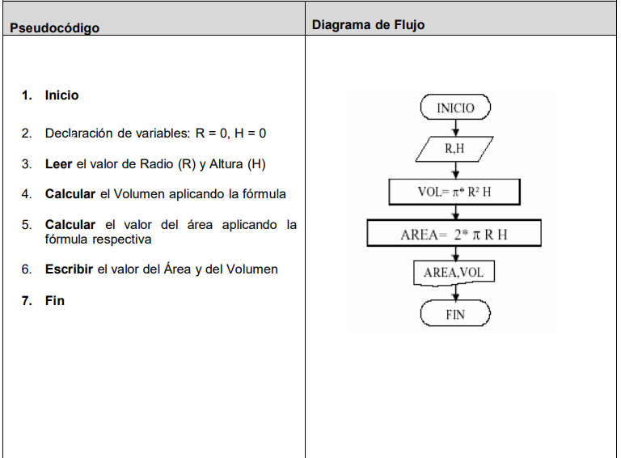

1. Desarrolle un algoritmo que permita leer dos valores distintos, determinar cual de los dos valores es el mayor y escribirlo.

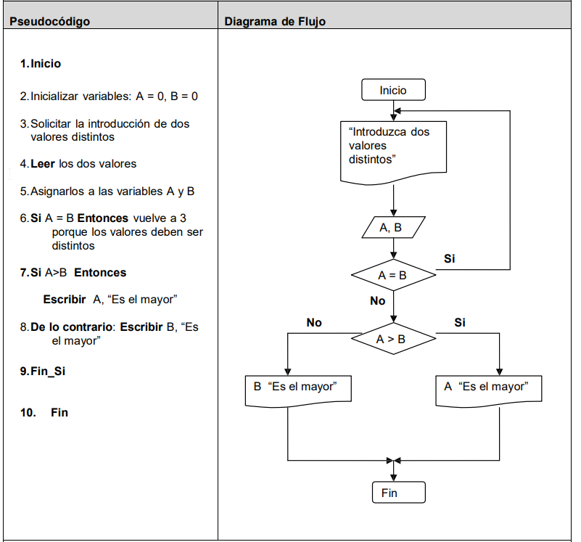

1. Desarrolle un algoritmo que permita leer tres valores y almacenarlos en las variables A, B y C respectivamente. El algoritmo debe imprimir cual es el mayor y cual es el menor. Recuerde constatar que los tres valores introducidos por el teclado sean valores distintos. Presente un mensaje de alerta en caso de que se detecte la introducción de valores iguales.

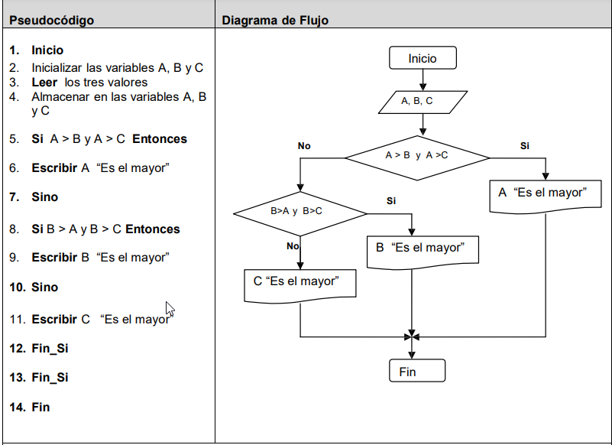

1. Desarrolle un algoritmo que realice la sumatoria de los números enteros comprendidos entre el 1 y el 10, es decir, 1 + 2 + 3 + …. + 10.

**Sesión 2:**

El objetivo de esta sesión del taller es comprender los diagramas de flujo como diseño de algoritmos.

**Graficas.**

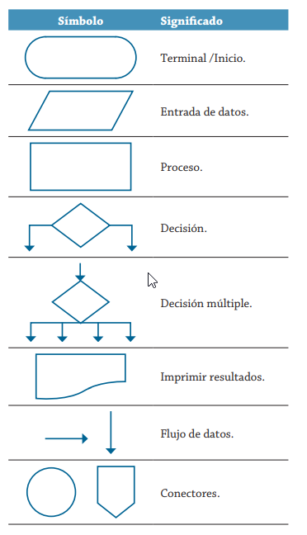

1. Diagrama de flujo para determinar el volumen de una caja de dimensiones A, B y C como se muestra en la gráfica.

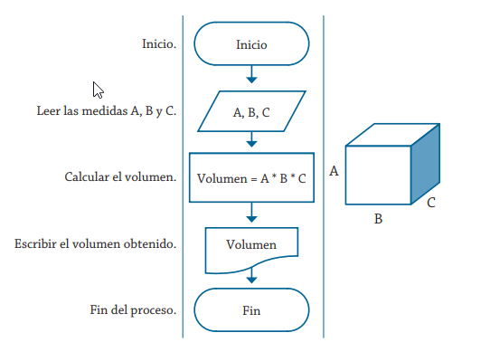

1. Un productor de leche lleva el registro de lo que produce en litros, pero cuando entrega le pagan en galones. Realice un algoritmo, y represéntelo mediante un diagrama de flujo y el pseudocódigo, que ayude al productor a saber cuánto recibirá por la entrega de su producción de un día (1 galón = 3.785 litros).

Si se analiza el problema se puede establecer que los datos que se necesitan para resolver el problema son los que se muestran en la tabla:

1. Se requiere determinar el sueldo semanal de un trabajador con base en las horas que trabaja y el pago por hora que recibe. Realice el diagrama de flujo y el pseudocódigo que representen el algoritmo de solución correspondiente.

Para obtener la solución de este problema es necesario conocer las horas que labora cada trabajador y cuánto se le debe pagar por cada hora que labora, con base en esto se puede determinar que las variables que se requieren utilizar son las que se muestran en la Tabla:

1. Realice un algoritmo para determinar si un número es positivo o negativo. Represéntelo en pseudocódigo, diagrama de flujo y diagrama N/S. Como ya se mencionó anteriormente, para resolver cualquier problema se debe partir de la primicia de conocer qué variables son necesarias para resolverlo, sobre todo en aquéllos que no requieren de muchos identificadores en el proceso de solución, cuando esto sucede se puede proceder a generar primeramente la tabla de variables, aunque es posible establecerla al final o paralelamente al momento de la solución del problema, ya que a medida que se avanza con la solución surge la necesidad de utilizar nuevas variables.

Para este caso, la tabla muestra las variables que se requieren en la solución del problema.

**Mediante el pseudocódigo :**

1. Inicio.

2. Leer NÚM

3. Si NÚM > = 0

Entonces

Hacer R = “POSITIVO”

Si no

Hacer R = “NEGATIVO”

Fin de comparación

4. Escribir “el número es”, R

5. Fin

**Diagrama de flujos:**

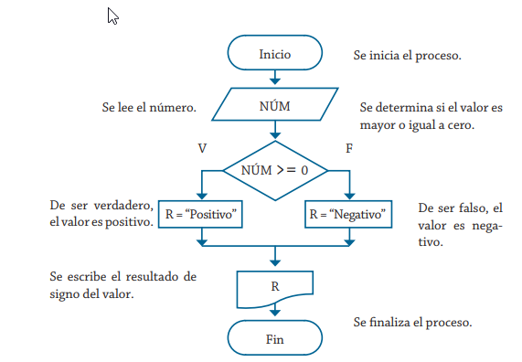

**El diagrama N/S 3**

1. Se requiere determinar cuál de tres cantidades proporcionadas es la mayor. Realizar su respectivo algoritmo y representarlo mediante un diagrama de flujo, pseudocódigo y diagrama N/S. Las variables que intervienen en la solución de este problema se muestran en la tabla:

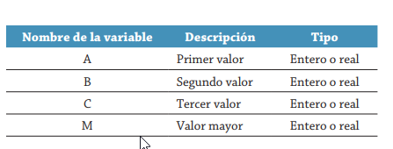

Diagrama de flujos:

Por otro lado, el diagrama N/S

1. La política de la compañía telefónica “chimefón” es: “Chismea + x -”. Cuando se realiza una llamada, el cobro es por el tiempo que ésta dura, de tal forma que los primeros cinco minutos cuestan $ 1.00 c/u, los siguientes tres, 80¢ c/u, los siguientes dos minutos, 70¢ c/u, y a partir del décimominuto, 50¢ c/u.

Además, se carga un impuesto de 3 % cuando es domingo, y si es día hábil, en turno matutino, 15 %, y en turno vespertino, 10 %. Realice un algoritmo para determinar cuánto debe pagar por cada concepto una persona que realiza una llamada. Represéntelo en diagrama de flujo, en pseudocódigo y en diagrama N/S.

Al analizar el problema se puede identificar que será necesario conocer como datos la duración de la llamada, así como el día y turno en que se realiza.

Con base en esto se podrá determinar cuál será el pago que se efectuará por el tiempo que dura la llamada y el impuesto que deberá pagar en función del día y del turno en que se realiza. La tabla .

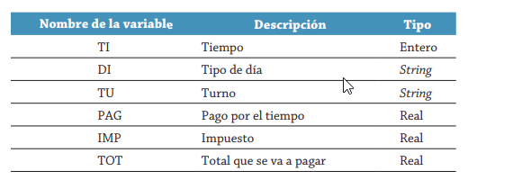

La solución propuesta se muestra en el diagrama N/S

**Ejercicios SW o casos:**

1. Hacer un algoritmo en Pseint para una tienda de helado que da un descuento por compra a sus clientes con membresía dependiendo de su tipo, sólo existen tres tipos de membresía, tipo A, tipo B y tipo C. Los descuentos son los siguientes:

* Tipo A 10% de descuento
* Tipo B 15% de descuento
* Tipo C 20% de descuento

1. Ejercicio:

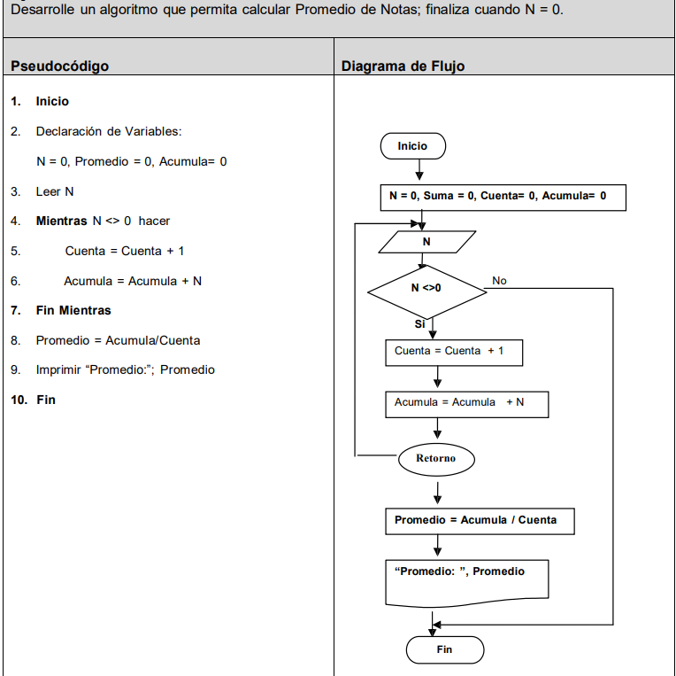

1. Ejercicio.

1. Ejercicio.

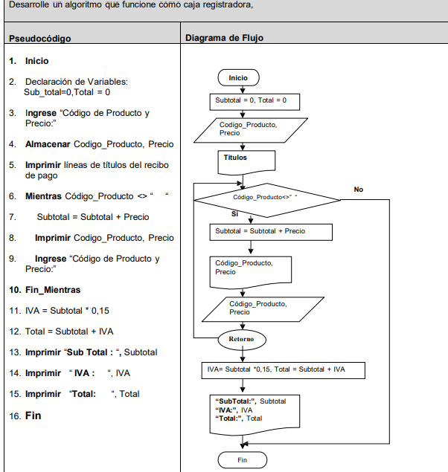

**Sesión 3:**

1. En una empresa: se debe visualizar en una lista FICHA donde se encuentra nombre categoría, edad y sueldo ademas el programa debe visualizar un mensaje “existen trabajadores mayores de 65 años en un numero de ...” y el numero de trabajadores mayores de 65 años.

Inicio

SW <- 0

mientras SW = 0 hacer

Leer FICHA (NOMBRE CATEGORÍA, EDAD, SUELDO)

Escribir FICHA

Si EDAD > 65 Entonces

S <- S + 1

SW <- 1

Fin_si

Fin_mientras

Si SW = 1 Entonces

Escribir “existen trabajadores...”

Escribir S

Fin_si

Fin

1. hacer un programa que permita calcular y mostrar el jornal mensual de acuerdo con las siguientes especificación:

· los trabajadores tienen dos turnos (nocturno y diurno)

· la tarifa de las horas diurnas es de 10 soles.

· La tarifa de las nocturnas es de 50 soles.

· Ningun trabajador recibe nada por feriados.

· El trabajador sera despedido si sus horas_trabajadas son menores que 15. (mensual)

Inicio

Leer Horas_trabajadas, dia, turno

Mientras dia <> “domingo” hacer

Si turno = “diurno” entonces

Jornal<-? 10 * Horas trabajadas

Sino

Jornal <- ? 50 * Horas_trabajadas

Fin_si

Fin_mientras

Si horas_trabajadas < 15 entonces

Escribir “Trabajador en observación”

Sino

Escribir “el jornal mensual es:” jornal

Fin_si

Fin

1. Determinar cuantos trabajadores recibirán un salario mayor o igual a 500. conocida la tarifa y las horas trabajadas Variable: tarifa, horas, salaros,N,C,i

Inicio

Leer tarifa,N

C = 1

i = 0

mientras C<=N hacer

Leer horas

salario = tarifa*horas

si salario>=500 entonces

i = i+1

fin_si

fin_mientras

Imprimir i

Fin

1. Clasificar a 50 personas segun la edad y el sexo al final deberá visualizar la cantidad de personas masculinas mayores de edad, la cantidad de personas femeninas menores de edad, cantidad de personas mayores y menores. ademas debera indicar el porcentaje que representa las personas mayores y menores de edad.

variables:

Nom(50), 5x(50):Texto

Ed(50),MMa, FMe,May,Men,C

Inicio

MMa=0

Fme=0

May=0

Men=0

para c=1 hasta c = 50 hacer

leer Ed(c),Sx(c)

si Ed(c)>=18 entonces

May=May+1

sino

Men=Men+1

fin_si

si sx(c)="M"entonces

Si Ed(c)>=18 entonces

MMa=MMa+1

fin_si

sino

si Ed(c)<18entonces

FMe=FMe+1

fin_si

fin_si

Fin Para

PMa=may*100/50

PMe=Men*100/50

mostrar MMa,FMe,May,Men,PMa,PMe

Fin

1. Autogenerar el codigo del alumno tomando como datos los dos primeros caracteres del apellido paterno el segundo y tercer caracterde apellido materno los dos ultimos caracteres de los nombres mas el numero que le corresponde en la lista. Ademas se deberá pedir dos notas para calcular su promedio del curso de matematica. se sabe que en el aula son 36 alumnos y ademas deberá mostrar al final la cantidad de alumnos desaprobados.

Variables

Nom(36),pat(369,Mat(36),Cod(36):Texto

N1(36),N2(36),Prom(36),A,D,C:Numerico

Inicio

A=0

D=0

paraC=1 hasta 36

leer Nom(c), Pat(c),Mat(c),N1(c),N2(c)

cod(c)=Left(pat(c),2)+Mid(Mat(c),2.2)+Rig(Nom(c),2)+STR(c)

Prom(c)=(N1(c))+N2(c))/2

Escribir cod(c), prom(c)

si prom(c)>=10.5 Then

A=A+1

Si no

D=D+1

fin_si

fin_para

Escribir A,D

Fin

1. clasificar una lista de numeros indicando al final la cantidad de numeros pares y la cantidad de numeros impares

el dato a ingresar es un numero y se debe en proceso repetir mientras el numero in gresado sea diferente a cero

variables

NP, N1,NUm : numericos

Inicio

Np= 0

N1=0

leer Num

mientras Num <>0 hacer

si (NUM MOD 2) = 0 entonces

NP= NP+1

sino

NI= NI+1

Fin_si

Ingresar Num

Fin_Hacer

mostrar NP, NI

Fin

**Sesión 4:**

1. Convertir minutos a horas.
2. Calcular la normal estándar (z) dados los datos por el usuario: X=dato, ƒÊ=media,
3. Calcule el total que tendrá que pagar una persona que va al cine dependiendo del número de boletos a comprar y el precio.
4. Calcule las anualidades que tendrá que pagar una persona que pidió un préstamo. Dependiendo del tiempo que el elija y el interés por año. Formula (Anualidad=(Préstamo/Tiempo)+interés).
5. Determinar cuánto ganara una persona en base a las horas trabajadas. Tomando en cuenta el pago por hora.
6. Convertir horas a segundos.
7. Calcular la fuerza. Formula (fuerza = trabajo / tiempo)
8. Diseñar el algoritmo correspondiente a un programa que lea el valor correspondiente a una distancia en millas marinas y las escriba expresadas en metros. Sabiendo que 1 milla marina equivale a 1852 metros.
9. Diseñar el algoritmo correspondiente a un programa que escribe el porcentaje descontado en una compra, introduciendo por teclado el precio de la tarifa y el precio pagado.
10. Diseñar el algoritmo correspondiente a un programa que pida por teclado dos números enteros y muestre su suma, resta, multiplicación, división y el resto (módulo) de la división. Si la operación no es conmutativa, también se mostrará el resultado invirtiendo los operadores.
11. Diseñar el algoritmo correspondiente a un programa que obtiene la última cifra de un número introducido.
12. Diseñar el algoritmo correspondiente a un programa que calcule el área y el perímetro de un triángulo rectángulo dada la base y la altura.
13. Diseñar el algoritmo correspondiente a un programa que tras introducir una medida expresada en centímetros la convierta en pulgadas (1pulgada = 2,54 centímetros)
14. Diseñar el algoritmo correspondiente a un programa que exprese en horas, minutos y segundos un tiempo expresado en segundos.
15. Diseñar el algoritmo correspondiente a un programa que pida el total de kilómetros recorridos, el precio de la gasolina (por litro), el dinero de gasolina gastado en el viaje y el tiempo que se ha tardado (en horas y minutos) y que calcule:
16. Consumo de gasolina (en litros y euros) por cada 100 km.
17. Consumo de gasolina (en litros y euros) por cada km.
18. Velocidad media (en km/h y m/s).
19. Diseñar el algoritmo correspondiente a un programa que al introducir una cantidad de dinero expresado en pesos nos indique cuántos billetes y monedas se puede tener como mínimo.
20. Suponiendo que una paella se puede cocinar exclusivamente con arroz y camarones, y que para cada cuatro personas se utiliza medio kilo de arroz y un cuarto de kilo de camarones, escribir un programa que pida por pantalla el número de comensales para la paella, el precio por kilo de los ingredientes y muestre las cantidades de los ingredientes necesarios y el coste de la misma.
21. Un almacén que vende zapatos a un precio fijo desea conocer a cuánto asciende su utilidad en el total de las ventas, partiendo del número de artículos vendidos por día. Se conoce que la utilidad es del 35%
22. Un estudiante desea saber a partir de sus notas parciales, la definitiva en la asignatura de programación, teniendo en cuenta que esta se califica de la siguiente forma: un seguimiento que equivale al 40%, un parcial que equivale al 20% un proyecto que equivale al 10% y un final que equivale al 30%.
23. Un maestro desea saber qué porcentaje de hombres y que porcentaje de mujeres hay en un grupo de estudiantes
24. Se desea saber cuántos pinos y cuantos cedros se pueden sembrar en un terreno que mide n cantidad de metros. El dueño ha establecido que sembrará el 35% del terreno en pinos y el 65% en cedros. Las normas de agricultura establecen que en 10 metros cuadrados se pueden sembrar 4 pinos y en 15 metros cuadrados 5 cedros.
25. Calcular el nuevo salario de un obrero si obtuvo un incremento del 25% sobre su salario anterior.
26. En un hospital existen tres áreas: Ginecología, Pediatría, Traumatología. El presupuesto anual del hospital se reparte conforme a la sig. Tabla:

|  |
| --- |
| Área Porcentaje del presupuesto |
| Ginecología 40% |
| Traumatología 30% |
| Pediatría 30% |

1. Obtener la cantidad de dinero que recibirá cada área, para cualquier monto presupuestal.

Implemente el anterior Algoritmo con un ciclo, **WHILE O FOR**

1. El dueño de una tienda compra un artículo a un precio determinado. Obtener el precio en que lo debe vender para obtener una ganancia del 30%.
2. Todos los lunes, miércoles y viernes, una persona corre la misma ruta y cronometra los tiempos obtenidos. Determinar el tiempo promedio que la persona tarda en recorrer la ruta en una semana cualquiera.
3. Tres personas deciden invertir su dinero para fundar una empresa. Cada una de ellas invierte una cantidad distinta. Obtener el porcentaje que cada quien invierte con respecto a la cantidad total invertida.
4. Un estudiante desea saber cuál será su promedio general en las tres materias más difíciles que cursa y cuál será el promedio que obtendrá en cada una de ellas. Estas materias se evalúan como se muestra a continuación:

|  |  |  |  |
| --- | --- | --- | --- |
| Asignatura: | Examen | Cantidad de Tareas | Porcentaje de Tareas |
| Matemáticas | 90% | 3 | 10% |
| Física | 80% | 2 | 20% |
| Química | 85% | 3 | 15% |

* 1. Calcular el área de un circulo con la formula [3ac7d734.jpg](http://www.programacionfacil.com/_detail/visual_basic_net/3ac7d734.jpg?id=visual_basic_net:solucion)
  2. Evaluar la función y = 5X-3X +2 para cualquier valor de x.
  3. Convertir millas a kilómetros

Referencias bibliográficas:

*14. Algoritmos || Ejercicios estructuras selectivas Pseint*. (s. f.). Aprender a programar PRO!! https://www.aprenderaprogramar.pro/2017/06/algoritmos-pseint.html

<https://ia802805.us.archive.org/2/items/AlgoritmosResueltosDiagramasYPseudocodigoPinalesYVelazquez/Algoritmos%20resueltos%20con%20Diagramas%20de%20Flujo%20y%20Pseudocodigo%20-%20Pinales%20y%20Velazquez.pdf>

Andrade, J. (2015). 52 Ejercicios resueltos en Pseudocodigo. *www.academia.edu*. https://www.academia.edu/14540759/52_Ejercicios_resueltos_en_Pseudocodigo